UTASÍTÁS

# ButlerDry teleszkópos mosogató polc

## csomag tartalma

* ButlerDry mosogató polc

## műszaki adatok

* Anyag: PP
* Magasság: 29 cm
* Minimális hossz: 36 cm
* Maximális hossz: 50 cm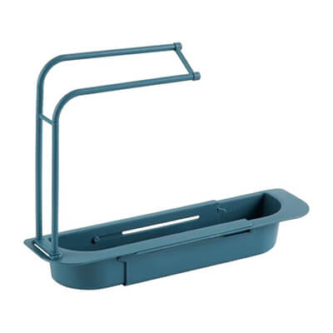

## KOMPONENSek

## FELHELYEZÉS

Kövesse az alábbi képeken látható lépéseket a mosogató polc összeállításához.

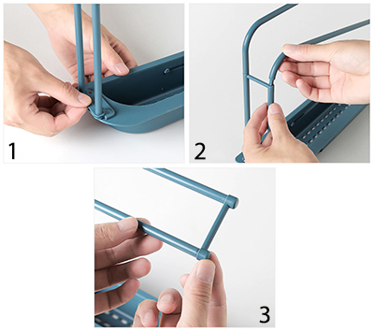

## Vegye az akasztó első darabját (5), és csúsztassa a polc fő részének oldalán lévő résbe.

## Vegye a két keresztlécet (3 és 4), és helyezze őket az első darab tetején lévő két négyzet alakú lyukba.

## Vegye az utolsó darabot (2), és rögzítse a két keresztlécet.

## Húzza ki a teleszkópos polcot, hogy illeszkedjen a mosogatója szélességéhez, és helyezze az egyik oldalra. Élvezze az új mosogató polc használatát.

## GARANCIA

A garancia 24 hónapig érvényes. A DFVU d.o.o. (Liparjeva 6a, 1234 Mengeš, Szlovénia) vállalattól csereterméket vagy visszatérítést igényelhet. Küldje el nekünk megrendelése számát és vásárlási dátumát e-mailben, amely a jobb alsó sarokban található logónkra kattintva érhető el. A termék élettartama az átvételtől számítva 24 hónap.

